温馨提示：
此套题为Word版，请按住Ctrl,滑动鼠标滚轴，调节合适的观看比例，答案解析附后。关闭Word文档返回原板块。
课时提升作业 二十三
方程的根与函数的零点
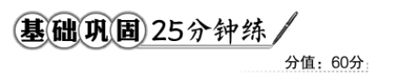
一、选择题(每小题5分,共25分)
1.下列图象表示的函数中没有零点的是 ( )
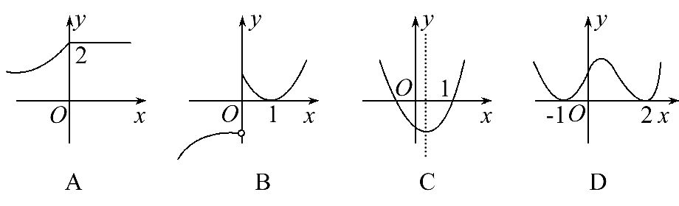
【解题指南】由函数零点的意义可得:
函数没有零点⇔函数的图象与x轴没有交点.
【解析】选A.由图象可知,只有选项A中的函数图象与x轴无交点.
2.(2016·大同高一检测)函数f(x)=-2x+m的零点为4,则实数m的值为 ( )
A.-6 B.8 C. D.-
【解析】选B.f(x)=-2x+m的零点为4,
所以-2×4+m=0,m=8.
【补偿训练】若函数f(x)=x²+2x+a没有零点,则实数a的取值范围是( )
A.a<1 B.a>1
C.a≤1 D.a≥1
【解析】选B.函数f(x)=x²+2x+a没有零点,即方程x²+2x+a=0没有实数根,所以Δ=4-4a<0,得a>1.
3.函数f(x)=log₂x+2x-1的零点所在的区间为 ( )
A.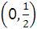 B.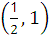
C.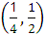 D.(1,2)
【解析】选B.由于连续函数f(x)=log₂x+2x-1满足f=-1<0,f(1)=1>0,且函数在区间上单调递增,故函数f(x)=log₂x+2x-1的零点所在的区间为.
【补偿训练】下列函数没有零点的是 ( )
A.f(x)=0 B.f(x)=2
C.f(x)=x²-1 D.f(x)=x-
【解析】选B.函数f(x)=2,不能满足方程f(x)=0,因此没有零点;f(x)=0有无数个零点;f(x)=x²-1有两个零点,为-1,1;f(x)=x-有两个零点,为-1,1.
4.(2016·邯郸高一检测)若函数f(x)唯一的零点在区间(1,3),(1,4),(1,5)内,那么下列说法中错误的是 ( )
A.函数f(x)在(1,2)或[2,3)内有零点
B.函数f(x)在(3,5)内无零点
C.函数f(x)在[2,5)内有零点
D.函数f(x)在[2,4)内不一定有零点
【解析】选C.函数在(1,3)内有零点,在[2,5)内不一定有零点.
【补偿训练】若函数f(x)唯一的一个零点同时在区间(0,16),(0,8),(0,4),(0,2)内,下列结论:
(1)函数f(x)在区间(0,1)内有零点.(2)函数f(x)在区间(0,1)或(1,2)内有零点.(3)函数f(x)在区间[2,16)内无零点.(4)函数f(x)在区间(1,16)内无零点.
其中正确的序号为 ( )
A.(1)(2) B.(3)(4) C.(3) D.(4)
【解析】选C.由已知得f(x)唯一的零点在区间(0,2)内.因此可能在(0,1)内,也可能在(1,2)内,也可能恰好为1,所以(1)(2)(4)均错.由于此零点是唯一的,函数f(x)在区间[2,16)内无零点,故(3)正确.
5.(2016·信阳高一检测)已知x₀是函数f(x)=2^{x}+的一个零点,若x₁∈(1,x₀),x₂∈(x₀,+∞),则 ( )
A.f(x₁)<0,f(x₂)<0 B.f(x₁)<0,f(x₂)>0
C.f(x₁)>0,f(x₂)<0 D.f(x₁)>0,f(x₂)>0
【解析】选B.因为x₀是函数f(x)=2^{x}+的一个零点,所以f(x₀)=0,
因为f(x)=2^{x}+是单调递增函数,且x₁∈(1,x₀),x₂∈(x₀,+∞),
所以f(x₁)<f(x₀)=0<f(x₂).
【补偿训练】(2016·三亚高一检测)若函数f(x)满足在区间(1,2)内有唯一的零点,则 ( )
A.f(1)·f(2)>0 B.f(1)·f(2)=0
C.f(1)·f(2)<0 D.不确定
【解析】选D.当f(x)在区间(1,2)上单调时,f(1)·f(2)<0,当其不单调时,如y=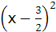,f(1)·f(2)>0.
二、填空题(每小题5分,共15分)
6.函数f(x)=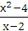的零点是________.
【解析】令=0,即x²-4=0且x-2≠0,解得x=-2,故函数的零点为-2.
答案:-2
【误区警示】本题易认为函数的零点有两个,即由x²-4=0求出x=±2.
7.(2016·吉林高一检测)函数f(x)为偶函数,其图象与x轴有四个交点,则该函数的所有零点之和为________ .
【解析】因为f(x)为偶函数,所以其零点互为相反数,故四个零点之和为0.
答案:0
8.根据下表,能够判断f(x)=g(x)有实数解的区间是________ .
x | -1 | 0 | 1 | 2 | 3
f(x) | -0.677 | 3.011 | 5.432 | 5.980 | 7.651
g(x) | -0.530 | 3.451 | 4.890 | 5.241 | 6.892
【解析】令F(x)=f(x)-g(x),F(-1)=-0.147<0,F(0)=-0.44<0,F(1)=0.542>0,
F(2)=0.739>0,F(3)=0.759>0,所以F(0)·F(1)<0,f(x)=g(x)有实数解的区间是(0,1).
答案:(0,1)
三、解答题(每小题10分,共20分)
9.(2016·厦门高一检测)判断函数f(x)=-x³-2x+1的零点所在的大致区间.
【解析】易知函数f(x)=-x³-2x+1在定义域R上是减函数.用计算器作出x,f(x)的对应值表如下:
x | -3 | -2 | -1 | 0 | 1 | 2 | 3
f(x) | 34 | 13 | 4 | 1 | -2 | -11 | -32
由列表可知,f(0)>0,f(1)<0,即f(0)·f(1)<0,说明函数f(x)在区间(0,1)内有零点,所以函数f(x)的零点所在的大致区间为(0,1).
10.(2016·九江高一检测)已知函数f(x)=-3x²+2x-m+1.
(1)当m为何值时,函数有两个零点、一个零点、无零点.
(2)若函数恰有一个零点在原点处,求m的值.
【解析】(1)函数有两个零点,则对应方程-3x²+2x-m+1=0有两个不相等的实数根,易知Δ>0,即4+12(1-m)>0,可解得m<.
由Δ=0,可解得m=;
由Δ<0,可解得m>.
故当m<时,函数有两个零点;
当m=时,函数有一个零点;当m>时,函数无零点.
(2)因为0是对应方程的根,有1-m=0,可解得m=1.
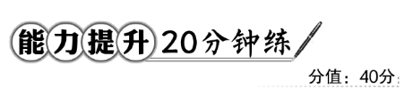
一、选择题(每小题5分,共10分)
1.(2016·塘沽高一检测)函数f(x)=2^{x}+x³-2在区间(0,1)内的零点个数
是 ( )
A.0 B.1 C.2 D.3
【解题指南】根据函数在端点处f(0),f(1)的正负确定零点的个数.
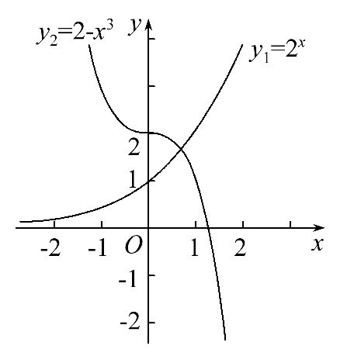
【解析】选B.方法一:由题意可得f(x)是单调的,由f(x)=2^{x}+x³-2得,
f(0)=-1<0,f(1)=1>0,
f(0)f(1)<0,所以f(x)在(0,1)内的零点个数是1个.
方法二:设y₁=2^{x},y₂=2-x³,在同一坐标系中作出两函数的大致图象如图所示:可知B正确.
【补偿训练】函数f(x)=-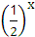的零点个数为 ( )
A.0 B.1 C.2 D.3
【解题指南】利用函数与方程思想,把函数的零点个数问题转化为方程解的个数问题,再转化为两个函数图象的交点个数.
【解析】选B.函数f(x)=-的零点个数,是方程-=0的解的个数,是方程=的解的个数,也就是函数y=与y=图象的交点个数.在同一坐标系中作出两个函数的大致图象,可得交点个数为1个.
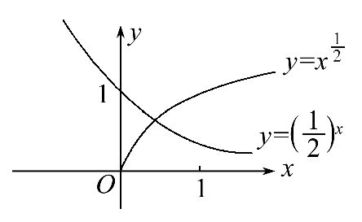
2.(2016·合肥高一检测)设函数y=x³与y=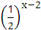的图象的交点为(x₀,y₀),则x₀所在区间是 ( )
A.(0,1) B.(1,2)
C.(2,3) D.(3,4)
【解析】选B.设f(x)=x³-,易知f(x)为增函数且f(1)<0,f(2)>0,所以f(x)=0的解在(1,2)内,即y=x³与y=的图象的交点的横坐标在(1,2)内.
【补偿训练】方程log₃x+x=3的根所在区间是 ( )
A.(0,1) B.(1,2)
C.(2,3) D.(3,+∞)
【解析】选C.设f(x)=log₃x+x-3,则f(2)=log₃2+2-3<0,f(3)=log₃3+3-3>0,所以log₃x+x=3的根在区间(2,3)内.

二、填空题(每小题5分,共10分)
3.函数f(x)=lnx-的零点的个数是________.
【解析】由图象可知y=lnx与y=有两个交点.
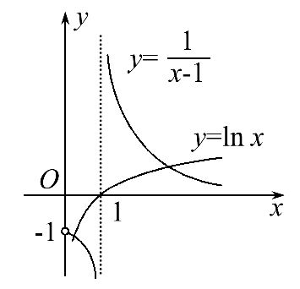
答案:2
【延伸探究】若将本题中的函数改为“f(x)=lnx-x+2,(x>0)”,则此函数零点的个数是________ .
【解析】取g=lnx,h=x-2,(x>0)
则f(x)的零点也就是g(x)与h(x)的交点的横坐标,如图:
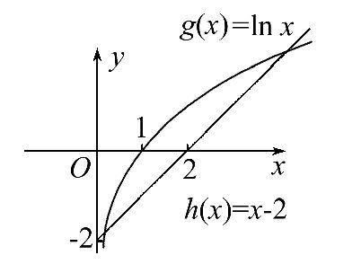
由图可知两函数的图象有两个交点,故原函数有两个零点.
答案:2
4.(2015·湖南高考)已知函数f(x)=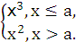若存在实数b,使函数g(x)=f(x)-b有两个零点,则a的取值范围是________ .
【解题指南】分析题意可知,问题等价于方程x³=b(x≤a)与方程x²=b(x>a)的根的个数和为2,分两种情况:(1)两个方程各有一个根;(2)方程x³=b(x≤a)无解,方程x²=b(x>a)有2个根,进行讨论即得.
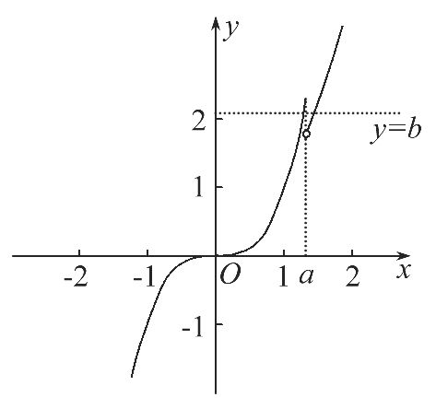
【解析】因为g(x)=f(x)-b有两个零点,
所以f(x)=b有两个零点,即y=f(x)与y=b的图象有两个交点,由x³=x²可得,x=0或x=1,
①当a>1时,函数f(x)的图象如图所示,此时存在b,满足题意,故a>1满足题意;
②当a=1时,由于函数f(x)在定义域R上单调递增,故不符合题意;
③当0<a<1时,函数f(x)单调递增,故不符合题意;
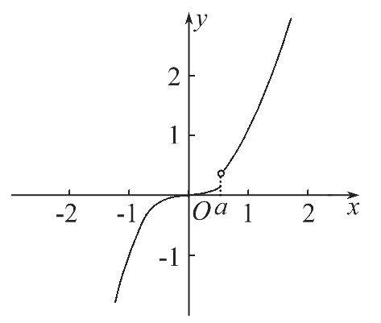
④a=0时,f(x)单调递增,故不符合题意;
⑤当a<0时,函数y=f(x)的图象如图所示,此时存在b使得,y=f(x)与y=b有两个交点,
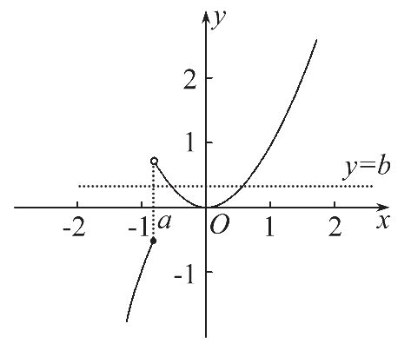
综上可得,a<0或a>1.
答案:{a|a<0或a>1}
三、解答题(每小题10分,共20分)
5.设x₀是lnx+x=4的根,且x₀∈(k,k+1),求正整数k.
【解析】设f(x)=lnx+x-4,则x₀是其零点,f(1)=ln1+1-4<0,f(2)=
ln2+2-4<lne-2<0,f(3)=ln3+3-4>lne-1=0,f(2)·f(3)<0,故x₀∈(2,3),k=2.
6.(2016·徐州高一检测)对于实数a和b,定义运算“﹡”:a﹡b=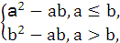
设f(x)=(2x-1)﹡(x-1),且关于x的方程为f(x)=m(m∈R),恰有三个互不相等的实数根x₁,x₂,x₃,求x₁x₂x₃的取值范围.
【解题指南】根据新定义,得到一个分段的二次函数式,通过图象找出三个实根的具体位置,同时结合运用根与二次方程系数的关系进行求解.
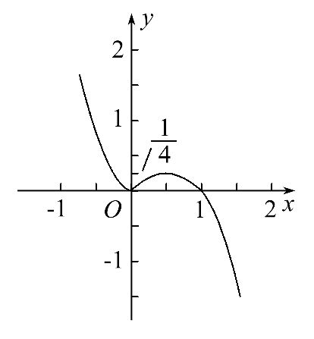
【解析】当x≤0,即2x-1≤x-1时,则f(x)=(2x-1)*(x-1)=(2x-1)²-(2x-1)(x-1)=2x²-x,当x>0,即2x-1>x-1时,则f(x)=(2x-1)*(x-1)=(x-1)²-(2x-1)(x-1)=-x²+x,画出大致图象如图,
可知当m∈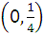时,f(x)=m恰有三个互不相等的实数根x₁,x₂,x₃,其中x₂,x₃是方程-x²+x-m=0的根,x₁是方程2x²-x-m=0的一个根,则x₂x₃=m,x₁=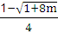,
所以x₁x₂x₃=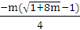,
显然,该式随m的增大而减小,因此,
当m=0时,(x₁x₂x₃)_{max}=0;
当m=时,(x₁x₂x₃)_{min}=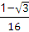.
由以上可知x₁x₂x₃的取值范围为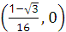.
【补偿训练】若函数f(x)=|x²-2x|-a没有零点,求实数a的取值范围.
【解析】由题意令g(x)=|x²-2x|,函数g(x)=|x²-2x|的大致图象如图所示:
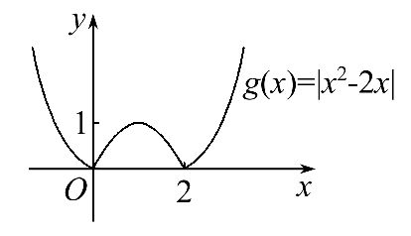
函数f(x)没有零点,即直线y=a与函数g(x)=|x²-2x|的图象没有交点,观察图象可知,此时a<0.故a的取值范围为(-∞,0).
关闭Word文档返回原板块

